ФЕДЕРАЛЬНОЕ ГОСУДАРСТВЕННОЕ АВТОНОМНОЕ ОБРАЗОВАТЕЛЬНОЕ УЧРЕЖДЕНИЕ ВЫСШЕГО ОБРАЗОВАНИЯ

«САМАРСКИЙ НАЦИОНАЛЬНЫЙ ИССЛЕДОВАТЕЛЬСКИЙ УНИВЕРСИТЕТ ИМЕНИ АКАДЕМИКА С.П. КОРОЛЕВА»

ИНСТИТУТ ИНФОРМАТИКИ И КИБЕРНЕТИКИ

Кафедра программных систем

ОТЧЕТ
по лабораторной работе №5
по дисциплине «Нейронные сети»
«Обучение с подкреплением»

Студент: Фокин Евгений Андреевич
Группа: 6303-020302D
Проверил: профессор Тюгашев А.А.
Дата: ****__****

Самара 2026

Содержание
- Постановка задачи
- Исходный текст программы
- Протокол исполнения
- Заключение
- Список использованных источников

Постановка задачи
Целью данной работы является изучение принципов обучения с подкреплением (Reinforcement Learning) и разработка модели, содержащей нейронную сеть, способной управлять динамической системой. Выбран вариант с собственной средой (вариант Б).
В качестве задачи рассматривается мягкая посадка аппарата — собственная среда SoftLanding-v0, реализованная на интерфейсе библиотеки Gymnasium. Аппарат снижается под действием гравитации, а агент на каждом шаге выбирает режим работы двигателя (выключен / малая тяга / полная тяга), стремясь коснуться поверхности с малой вертикальной скоростью и при этом экономно расходовать топливо. Задача относится к классу задач управления с дискретным множеством действий.
Для решения задачи применяется алгоритм глубокого Q-обучения Double DQN, в котором нейронная сеть аппроксимирует функцию ценности действий Q(s, a). В рамках работы необходимо:
- изучить основные принципы обучения с подкреплением и алгоритма DQN;
- спроектировать собственную среду: пространство состояний, множество действий, физику и функцию награды;
- реализовать нейронную сеть для аппроксимации Q-функции;
- реализовать механизм хранения опыта (Replay Buffer) и целевую сеть (target network) с мягким обновлением;
- настроить стратегию выбора действий ε-greedy;
- обучить агента, проанализировать процесс обучения по графику награды и оценить поведение обученного агента в среде.
Результатом работы является обученный агент, стабильно совершающий мягкую посадку аппарата.

Исходный текст программы
Исходный текст программы находится в файле main.py, список зависимостей — в requirements.txt. В программе реализованы:
- собственная среда SoftLandingEnv (наследник gymnasium.Env): состояние [высота, скорость, топливо] (нормированное), 3 дискретных действия, физика спуска и функция награды;
- нейронная сеть QNetwork (PyTorch) архитектуры 3 → 128 → 128 → 3 с активацией ReLU (17 411 обучаемых параметров);
- буфер воспроизведения опыта ReplayBuffer;
- агент DoubleDQNAgent: ε-greedy выбор действия, шаг обучения по схеме Double DQN, мягкое (Polyak) обновление целевой сети;
- цикл обучения с периодической жадной оценкой и сохранением лучшего чекпойнта (early stopping);
- оценка обученного агента, построение графиков и протокольных изображений.
Среда. Состояние — высота h, вертикальная скорость v (отрицательная — вниз) и остаток топлива f. Действия: 0 — двигатель выключен, 1 — малая тяга, 2 — полная тяга; тяга расходует топливо. Динамика на каждом шаге:
self.fuel = max(0.0, self.fuel - cost)
self.v += (thrust - self.GRAVITY) * self.DT
self.h += self.v * self.DT
Эпизод завершается при касании поверхности (h ≤ 0) или по таймауту. Награда сделана гладкой по скорости касания, чтобы у агента был непрерывный градиент к более мягкой посадке:
reward = -0.05 - 0.02 * cost # штраф за время и расход топлива
if self.h <= 0.0: # касание поверхности
impact = abs(self.v)
reward += 100.0 - 120.0 * impact # чем мягче, тем больше очков
reward += 20.0 * (self.fuel / self.FUEL_START)
if impact < self.V_SAFE:
reward += 50.0 # бонус за мягкую посадку
elif self.steps >= self.MAX_STEPS:
reward += -50.0 # не сел за лимит шагов
Шаг обучения Double DQN. Действие для следующего состояния выбирает обучаемая сеть, а оценивает — целевая, что снижает переоценку Q-значений:
q_values = self.policy_net(states).gather(1, actions)
with torch.no_grad():
next_actions = self.policy_net(next_states).argmax(dim=1, keepdim=True)
next_q = self.target_net(next_states).gather(1, next_actions)
target_q = rewards + GAMMA * next_q * (1.0 - dones)
loss = nn.SmoothL1Loss()(q_values, target_q)
Целевая сеть обновляется мягко на каждом шаге (tau = 0.005), что стабилизирует обучение. По ходу обучения каждые 20 эпизодов выполняется жадная оценка, и сохраняется лучшая по доле мягких посадок политика — она и используется как итоговая.

Протокол исполнения
Рисунок 1 - Описание среды, пространства состояний/действий и функции награды.
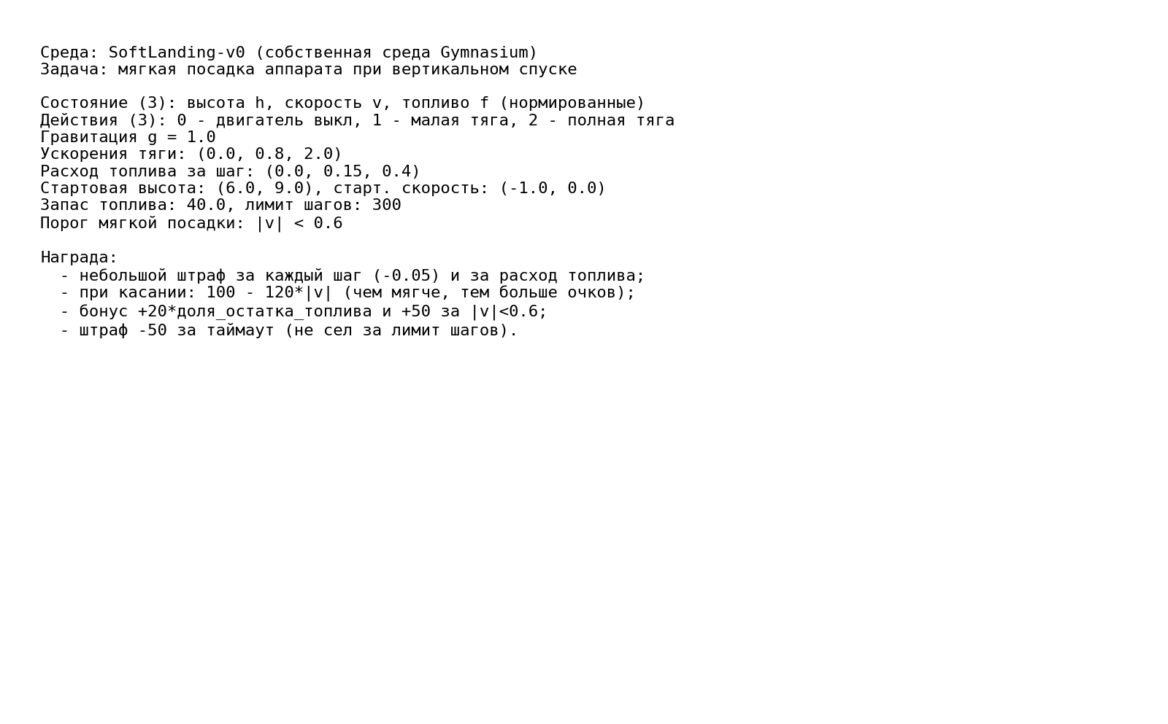
Описание среды
Рисунок 2 - Структура нейронной сети и гиперпараметры обучения.
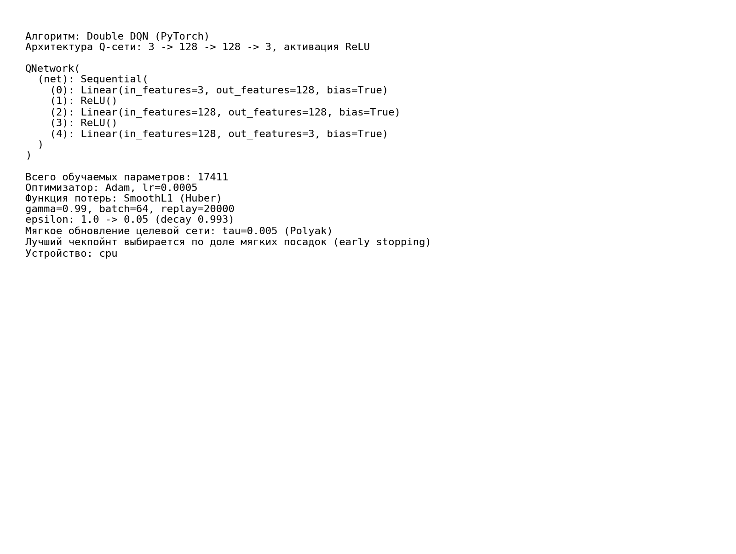
Структура сети
Рисунок 3 - Начало обучения: агент исследует среду, посадки жёсткие.
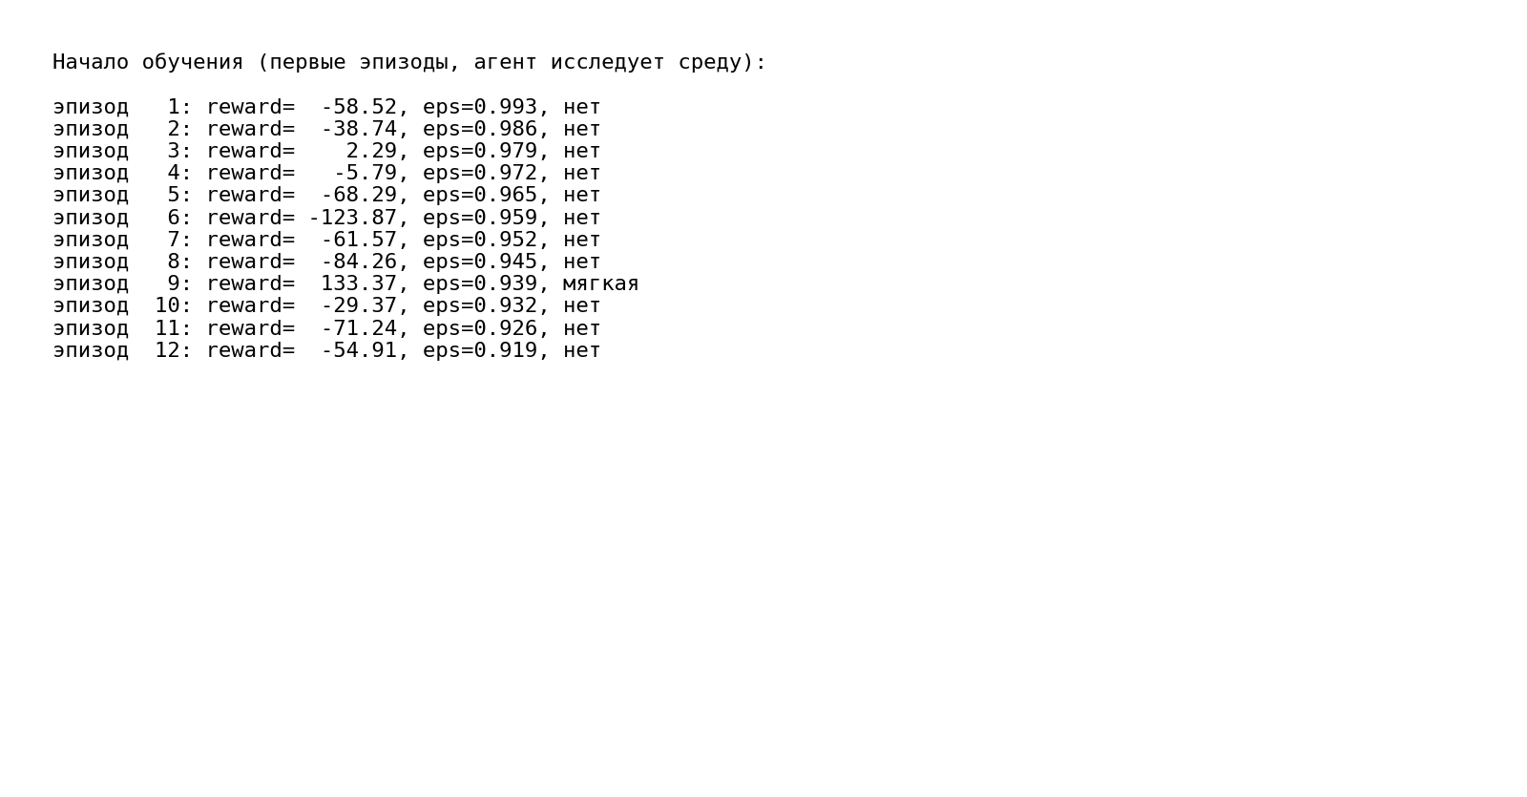
Начало обучения
Рисунок 4 - Конец обучения: стратегия сошлась; отдельные «нет» в трейне вызваны разведкой ε-greedy, жадная оценка даёт 100% мягких посадок.
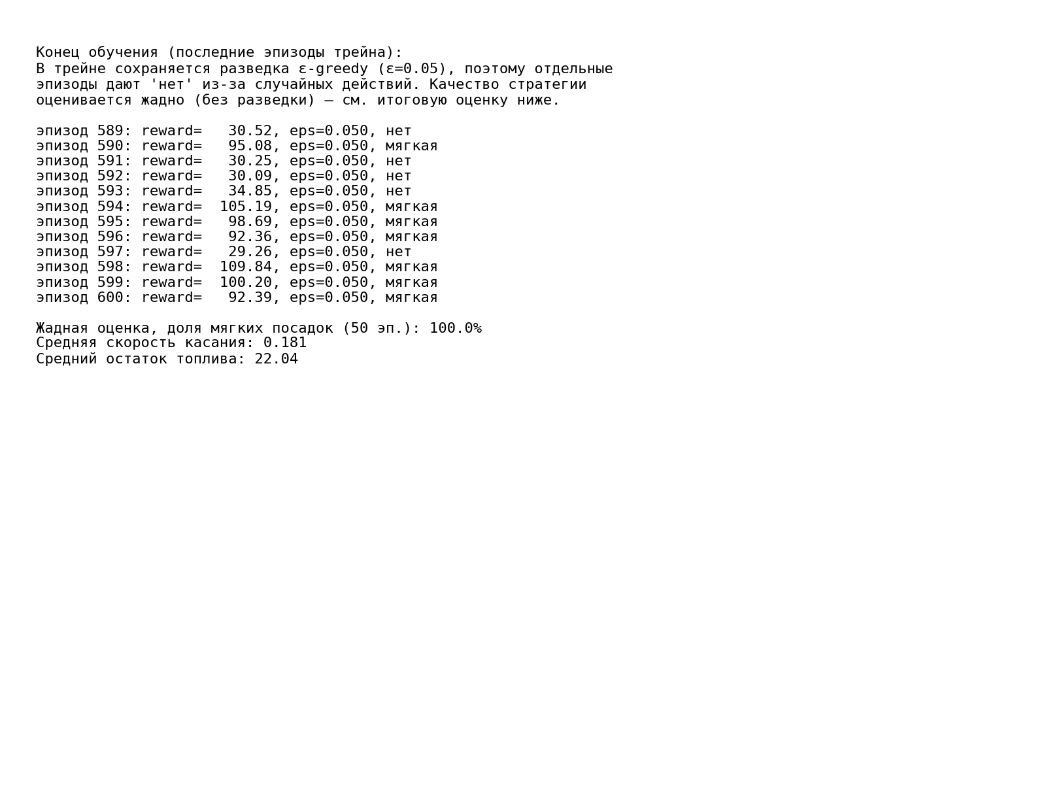
Конец обучения
Рисунок 5 - График суммарной награды по эпизодам (с отметкой лучшей политики).
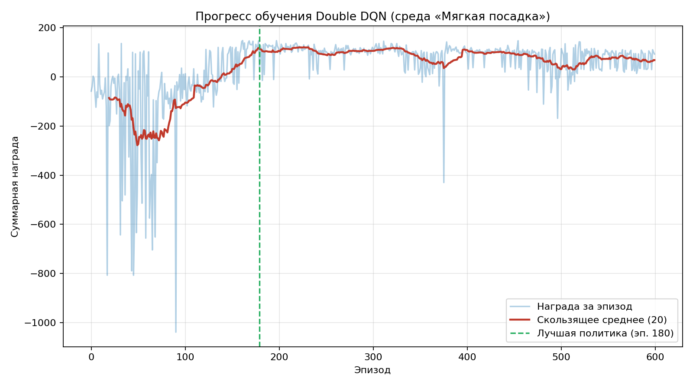
График обучения
Рисунок 6 - Тестовый полёт обученного агента: высота, скорость и топливо во времени.
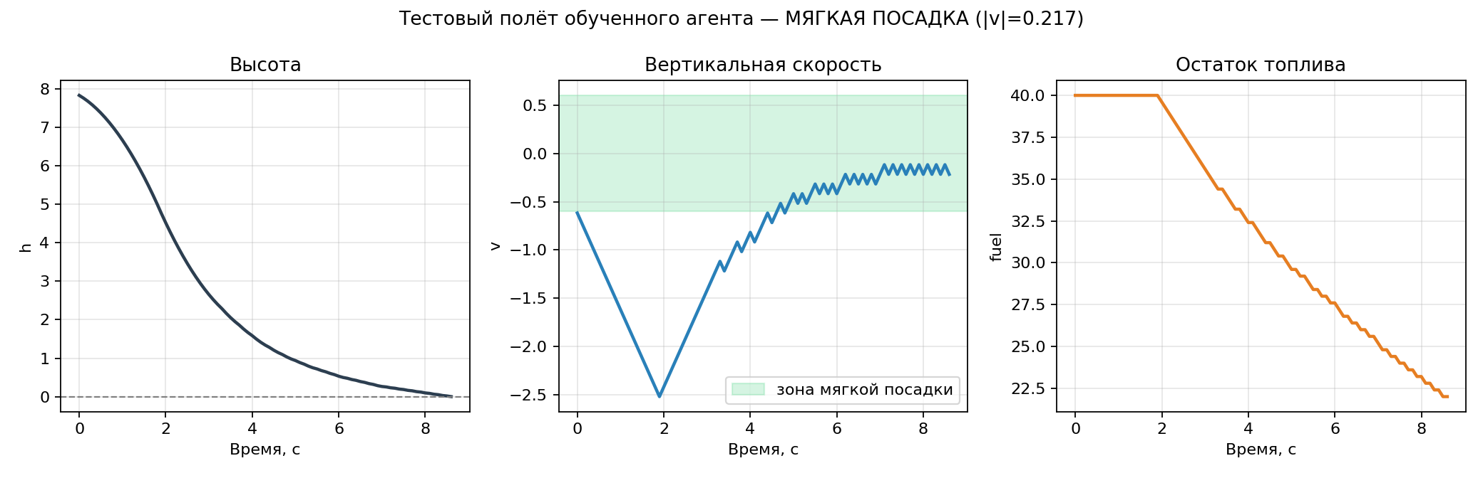
Траектория посадки
Рисунок 7 - Кадры спуска обученного агента (слева направо — ход посадки).
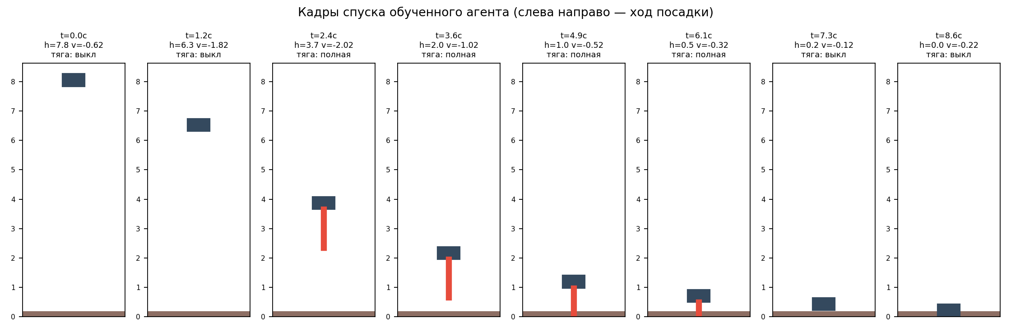
Кадры спуска

Заключение
В ходе выполнения работы была изучена концепция обучения с подкреплением и реализована модель на основе алгоритма Double DQN, в которой нейронная сеть аппроксимирует функцию ценности действий. Для решения задачи была спроектирована собственная среда SoftLanding-v0 (мягкая посадка аппарата) на интерфейсе Gymnasium, а агент реализован на PyTorch с буфером воспроизведения опыта, целевой сетью с мягким обновлением и ε-жадной стратегией.
В процессе обучения (600 эпизодов) суммарная награда выросла с резко отрицательных значений до устойчивого плато, что соответствует переходу от случайных жёстких касаний к управляемой мягкой посадке. Из-за характерной для DQN нестабильности на поздних эпизодах применялось сохранение лучшего чекпойнта (early stopping): итоговой выбрана политика, показавшая наилучшую долю мягких посадок (эпизод 180).
При финальной оценке на 50 независимых эпизодах обученный агент показал 100% мягких посадок при средней скорости касания |v| ≈ 0.18 (порог мягкости 0.6) и среднем остатке топлива 22 из 40. Агент выработал экономную стратегию: сначала свободное падение без расхода топлива, затем тормозной импульс полной тягой, гасящий скорость у самой поверхности.
Полученные результаты подтверждают корректность реализации алгоритма и применимость методов обучения с подкреплением для задач управления динамическими системами.

Список использованных источников
- Тюгашев А.А. Нейронные сети: учеб. пособие. - 179 с.
- PyTorch documentation [Электронный ресурс]. URL: https://pytorch.org/docs/ (дата обращения 29.05.2026).
- Gymnasium documentation [Электронный ресурс]. URL: https://gymnasium.farama.org/ (дата обращения 29.05.2026).
- Mnih V. et al. Human-level control through deep reinforcement learning // Nature. 2015. Vol. 518. P. 529-533.
- van Hasselt H., Guez A., Silver D. Deep Reinforcement Learning with Double Q-learning // AAAI. 2016.

